Example#1/1 Basic Shop Floor  
 ตัวอย่างนี้จะเป็นตัวอย่างแบบพื้นฐาน ยังไม่มีคนเข้ามาเกี่ยวข้องและยังไม่เน้นสัดส่วนและรายละเอียดของ Model มากนัก โรงงานห่งหนึ่งจะรับวัตถุดิบมาทุกๆ 50 นาที ทั้งหมด 10 ครั้งๆละ 8 ชิ้น วัตถุดิบจะถูกส่งไปยังสายพานลำเลียงใช้เวลา 1 นาที จากนั้นสายพานลำเลียงจะส่งต่อไปยังเครื่องตัดโดยใช้เวลา 2 นาที เครื่องตัดจะตัดวัตถุดิบครั้งละ 1 ชิ้นโดยใช้เวลา 5 นาที จะได้เป็นชิ้นงานกลมๆ 4 ชิ้น จากนั้นก็จะส่งไปยังเครื่องเจาะ ใชเวลาขนส่ง 1 นาที จากนั้นเคราะใช้เวลา 2.5 นาที ต่อชิ้น จะได้ชิ้นงานกลมสีเขียว และส่งต่อไปยังเครื่องตรวจสอบ ใช้เวลาในการขนส่ง 1 นาที 1.5 นาที เครื่องตรวจสอบจะใช้เวลา 3 นาทีต่อ 1 ชิ้นงาน แล้วส่งไปยังสายพานลำเลียง ใช้เวลา 1.5 นาที

สายพานลำเลียงจะส่งไปบรรจุ โดยต้องรอให้ครบ 4 ชิ้นจึงจะบรรจุ แล้วใช้เวลาบรรจุ 2 ที

โดยกำหนดชิ้นงานเคลื่อนที่อัตโนมัติ

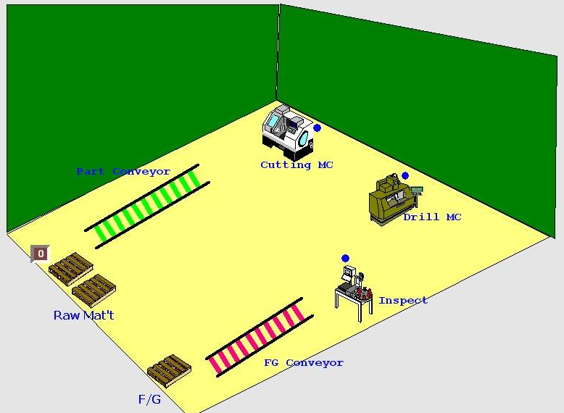

2 นาที

ลำเลียงครบ 4 ชิ้น ค่อยบรรจุ

ได้ชิ้นงานกลมเขียว

1.5 นาที

3 นาที/ชิ้น

1.5 นาที

2.5 นาที/ชิ้น ได้ชิ้นงานกลมเขียว

1 นาที

ตัดทีละ 1 ชิ้น/ 5นาที ดิชื้นงาน 4 ชิ้น

2นาที

1 นาที

วัตถุดิบส่งมาที่ทุก 50 นาที

Paletรั้งละ 8 ชิ้น

ทั้งหมด 10 ครั้ง

**ขั้นตอนที่ 1 สร้าง LOCATION ไปที่ Build🡪Location**

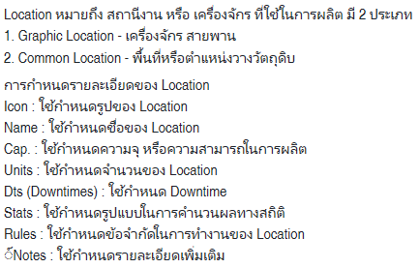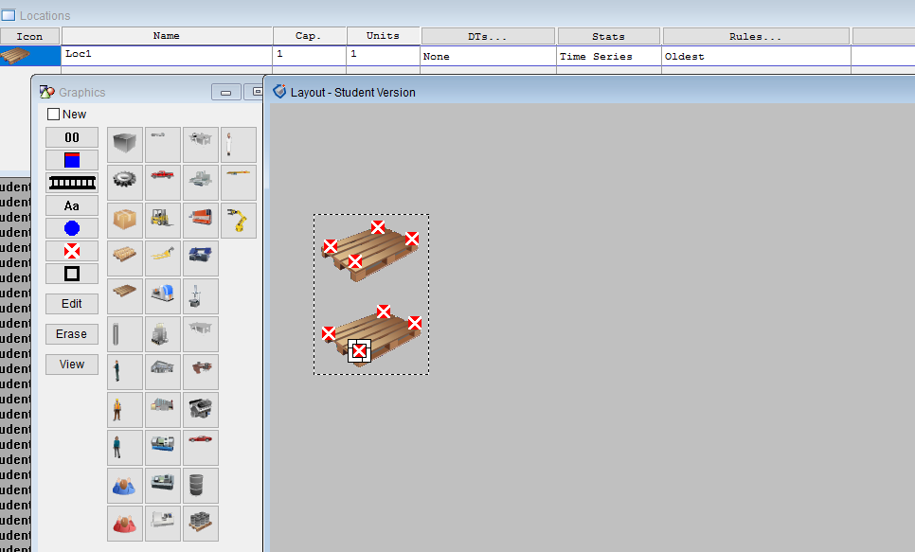

เอาเครื่องหมายถูกออก แล้ว นำ pallet มาวาง สัก 2 อัน แล้ว นำจุดกาบาท มาใส่ ศัก 8 จุดในpallet ซึ่งชื่อในตารางจะเป็น loc1

ขั้นต่อไป เราจะสร้าง สายพานเชื่อมต่อ ก่อนอื่น เราต้องไป เลือกคลิก New ก่อน แล้ว ไปเลือก conveyor แล้วทการลากทิศทางการไหล

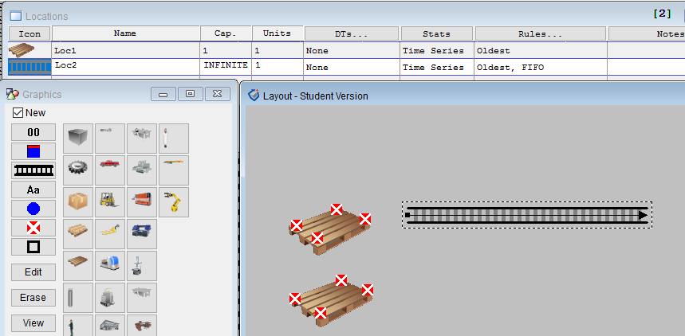

แล้วเพิ่ม สถานีงานต่อไป เช่น เครื่อง lathe เครื่องอื่นๆ ดังภาพ

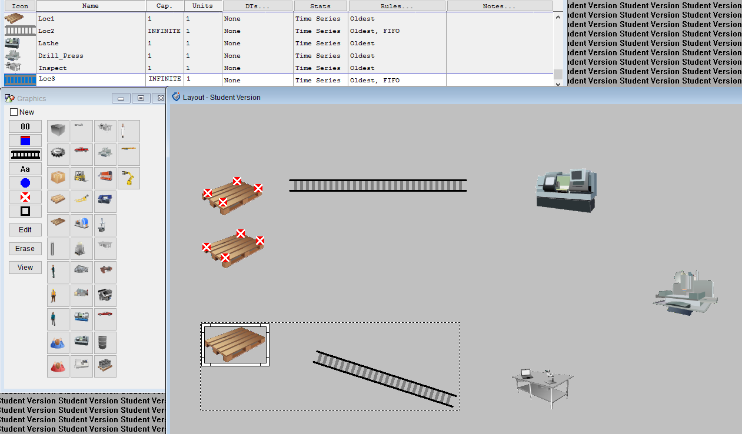

จากนั้น ทำการเปลี่ยนชื่อที่ช่องตารางข้างบนใหม่ ดังภาพ

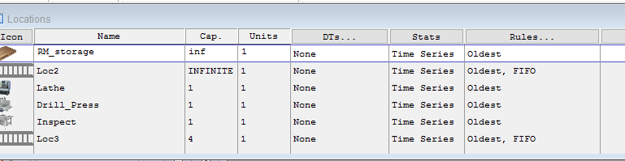

ต่อไปจะเพิ่ม ไฟ แสดงสถานะ เพิ่มเติม โดยอย่าลืมเอา เครื่องหมายถูกออกจาก new ก่อนนะ

เราเอาเม้าท์ไปเลือกเครื่องที่จะเพิ่ม ไฟ แล้วก็ไปเลือกปุ่มกลมสีน้ำเงินไปวาง ได้เลย

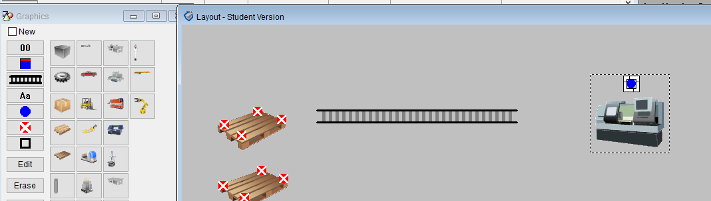

หรือจะเพิ่ม countor ไว้นับจำนวน เราก็สารมรถเพิ่มได้เลย โดยไปเลือก RM_storage แล้วไปเลือก counter 00000 มาวางได้เลย

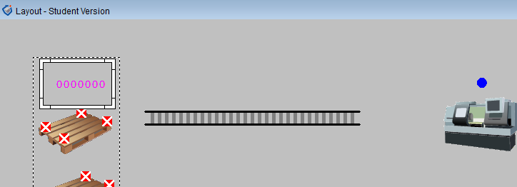

ตั้งซ่อ และ parameter ดังภาพ ใหม่ให้ครบนะครับ แก้ไขดังภาพช้างล่าง

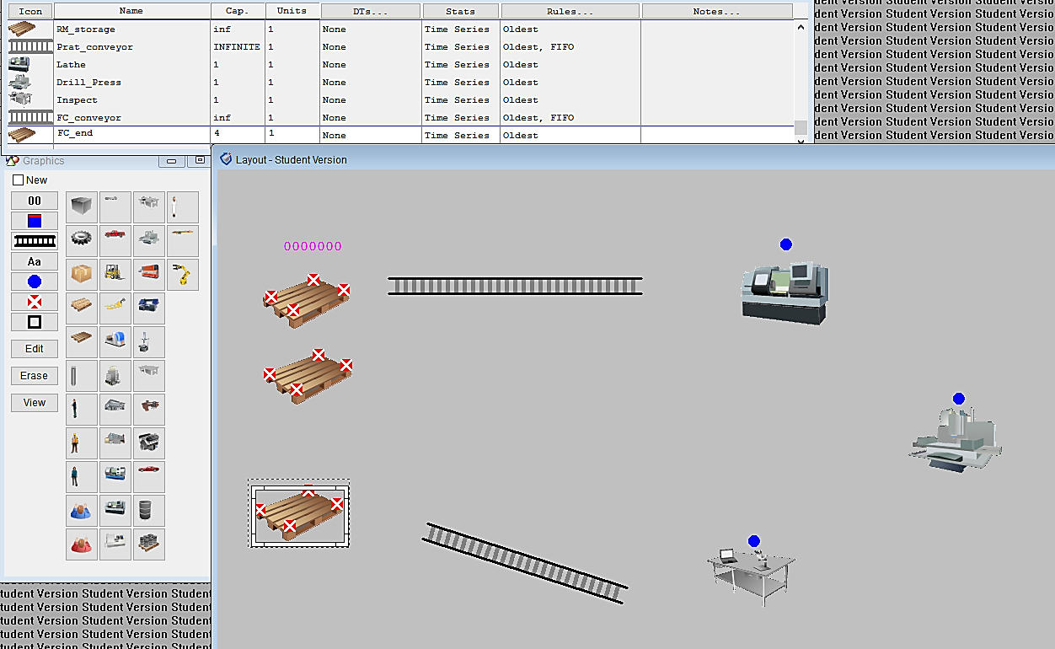

**ขั้นตอนที่ 2 สร้าง Entities**

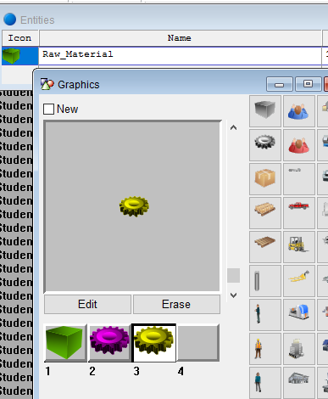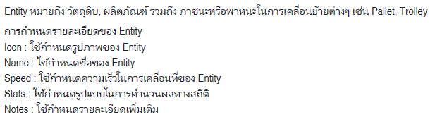

1. อันดับแรก ไปที่ Build-🡪 Entity

แล้วเลือกภาพวัสถุดิบที่ต้องการ ปรับ ย่อ ขยายตามต้องการ เช่น

เลือกรูปแรก เป็น สี่เหลี่ยม แล้วปรับขนาดและสีตามต้องการ

ถ้าต้องการเปลี่ยนรูปร่างใน process เพิ่ม เราไปกดเอาเครื่องหมาย

ถูกออกจาก New ก่อน แล้วค่อยเพ่ม 2 หรื 3 อัน ดังภาพ เป้นอันเสร็จ

การส้าง Entity

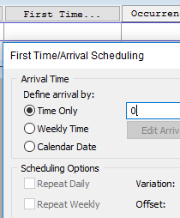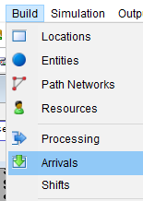**ขั้นตอนที่ 3** การสร้าง กำหนด Arrival การกำหนดที่มาของวัตถุดิบ

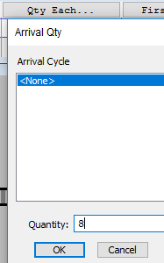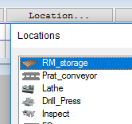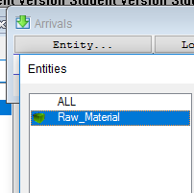

ที่ entity เลือก Raw_material ที่เราสร้างไว้ แล้ว location เลือก RM_storage

Qty each จำนวนที่มาแต่ละครั้ง ในที่นี้ กำหนดให้เป็น 8 ชิ้น

ต่อไป frist time มาครั้งแรกกำหนดให้เป็น 0

มาทั้งหมด 10 ครั้ง ทุกๆ 50 นาที่ เป็นอันเสร็จการสร้าง Arrival

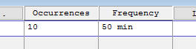

**ขั้นตอนที่ 4** Processing

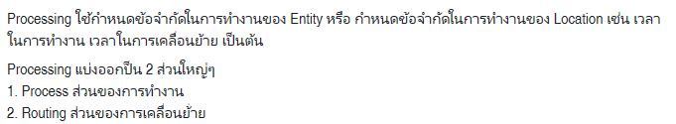

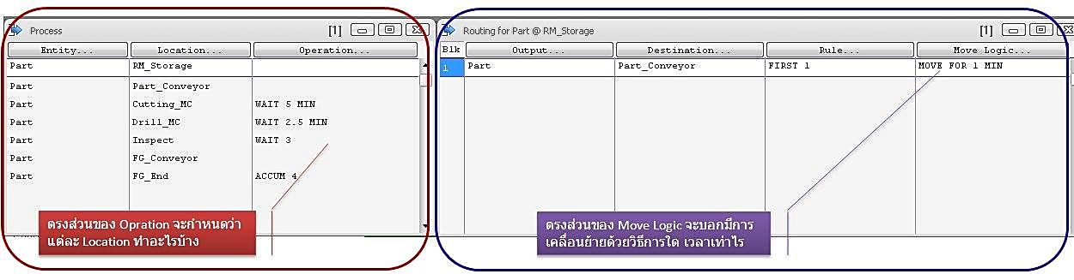

1. ไปที่ Build🡪Processing จะได้ตารางดังภาพ

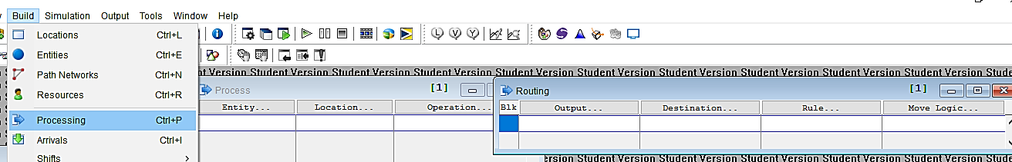

ใช้เม้าท์คลิก ซ้ายที่ RM_storage แล้วลากลูกศรไปยัง conveyor แล้วคลิก ขวา ข้อมูลก็จะขึ้นในตาราง

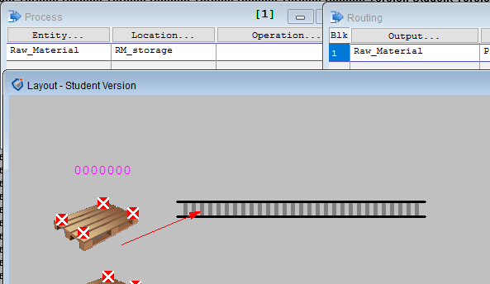

และทำการสร้างจนครบ ขบวนการดังภาพ จนถึงภาพ FC_end ลากลูกศรไปที่คสั่ง route Exit เป็นอันจบเส้นทางเดิน

ดังภาพ

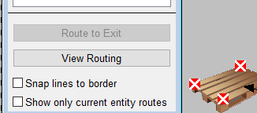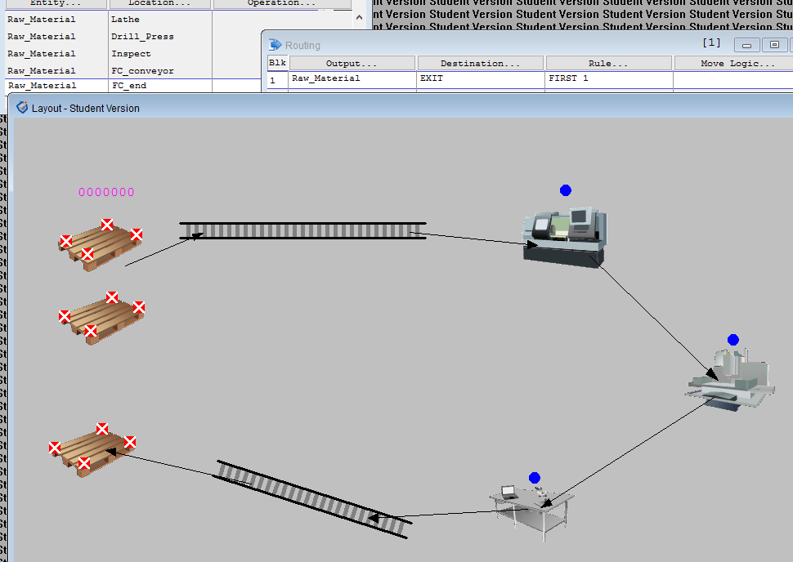

ข้อมูลในตารางก็จะปรากฏ Exit ขึ้นมา เสร็จเบื้องต้นของ processing

ซึ่งแบ่งออกเป็น 2 ตาราง ตารางแรก Processing ที่ Operation จะเป็นตัวบ่งบอกว่า แต่ละสถานีทำอะไรบ้าง เวลาเท่าไหร่

ตารางที่ 2 Routing ดูที่ Move Logic.. จะบอกว่า เคลื่อนที่ด้วยวิธีการใด ใช้เวลาเท่าไหร่

1. **กำหนด Processing ----> Process**

ส่วนของการทำงาน Process  
Entity : ใช้กำหนด Entity  
Location : ใช้กำหนด Location  
Operation : ใช้กำหนดข้อจำกัดในการทำงานของ Entity ณ Location นั้นๆ

ส่วนของ RM_storage และ conveyor ไม่มีกิจกรรมใด ก็ไม่ต้องใส่

**ส่วนของ lathe** มีการตัด ใช้เวลา 5 นาที กำหนด โดยเม้าท์กดที่ operation เลอกรูปฆ้อน ไปที่คำสั่ง wait🡪time แล้วใส่เวลา

5 min🡪past

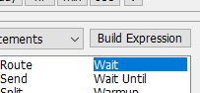

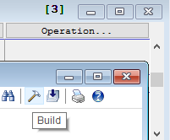

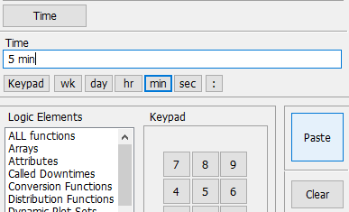

จากนั้นให้เปลี่ยนกราฟฟิกชิ้นงานเป็นชิ้นที่ 2 โดยตารางเดิม เลือนหาคำว่า graphic แล้วเลือก graphic number เป็นหมายเลข 2 (เราสร้างใน Entity ไว้ก่อนหน้านี้แล้ว เป็นรูป gear) แล้วกด past เป็นอันเสร็จของขบวนการ lathe

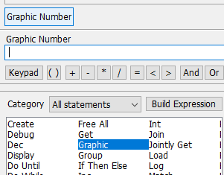

**ต่อไปในส่วนของเครื่องเจาะ Drilling** ใช้เวลาในการเจาะ 2.5 นาที การป้อน ทำเหมือน lathe เช่นกัน แต่เปลี่ยนรูปกราฟฟิก เป็นรูปที่ 3

**ต่อไปในส่วนของ Inspection**  ใช้เวลาในการเจาะ 3 นาที การป้อน ทำเหมือน lathe เช่นกัน แต่ไม่ต้องเปลี่ยนรูปกราฟฟิก

**ต่อไปในส่วนของ FC_conveyor**  ไม่มีกิจกรรมใดๆ ผ่านไป

**ต่อไปในส่วนของ FC_end**  รอให้ครบ 4 ชิ้นตามโจทย์ค่อยบรรจุ การป้องก็ทำคล้ายกับ lathe แต่เราไม่ใช้คำสั่ง wait แต่เราจะใช้คำสั่ง **ACCUM**  แล้วระบุจำนวน 4 ชิ้น กด past แล้วอย่าพึ่งปิดตาราง เราจะเพิ่มคำสั่งบรรจุใช้เวลา 2 นาที โดยคำสั่ง wait

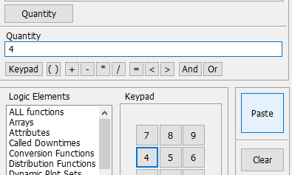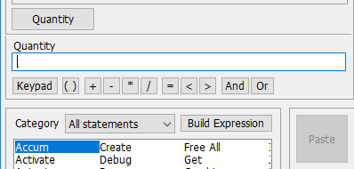

หลังจากนั้น เพิ่มคำสั่ง wait อีกครั้งหนึ่งใช้เวลา 2 นาที แล้วค่อยปิดตาราง เป็นอันเสร็จขบวนการ processing

1. **กำหนด Processing ----> Routing**

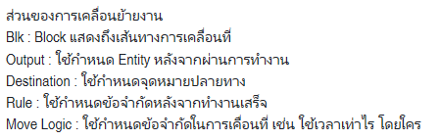

เราจะพิจารณาดูในแต่ละกิจกรรมของสถานีงาน ตารางที่ช่อง Move Logic.. จะมี 3 ตัวให้เลื่อก คือ

Move For ( เคลื่อนที่โดยอัตโนมัติ)

Move On ( เคลื่อนที่ด้วยอะไร)

Move With ( เคลื่อนด้วย resouse อะไรก็ได้ เช่น คน รถ ...)

กิจกรรมแรก **RM_Storage** เคลื่อนย้ายไป Part conveyor Move logic— ใช้เวลาในการเคลื่อนที่ 1 นาที

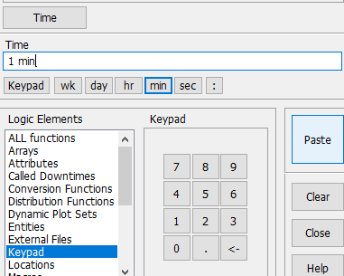

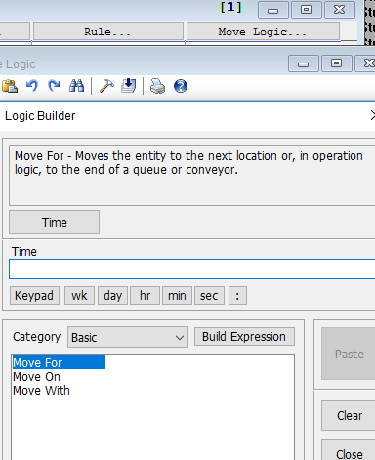

กิจกรรมต่อไป **Part_Conveyor** เคลื่อนย้ายไป lathe Move logic— ใช้เวลาในการเคลื่อนที่ 2 นาที การป้อนค่า ทำคล้ายกันกับ กิจกรรมแรก

กิจกรรมต่อไป **Lathe** เคลื่อนย้ายไป Drilling Move logic— ใช้เวลาในการเคลื่อนที่ 1 นาที

กิจกรรมต่อไป **Drilling** เคลื่อนย้ายไป Inspection Move logic— ใช้เวลาในการเคลื่อนที่ 1.5 นาที

กิจกรรมต่อไป **Inspection** เคลื่อนย้ายไป FC_conveyor Move logic— ใช้เวลาในการเคลื่อนที่ 1.5 นาที

กิจกรรมต่อไป **FC_conveyor** เคลื่อนย้ายไป FC_end Move logic— ใช้เวลาในการเคลื่อนที่ 1 นาที จบขบวนการ

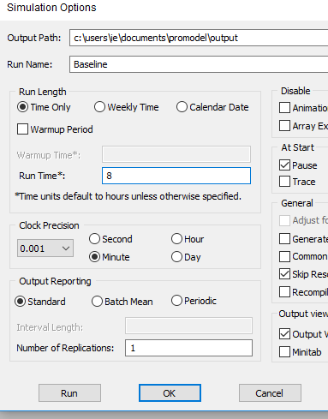**ขั้นตอนสุดท้าย การ Run Model**

ไปที่ Simulation🡪Option ไปตั้งค่า โดย run time* 8 ชั่วโมง

แล้วที่ At start ให้กด เครื่องหมายถูกที่ Pause

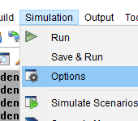Number of replacation ให้ Run แค่ 1 รอบแล้ว -🡪OK